**Version máy ảo:**

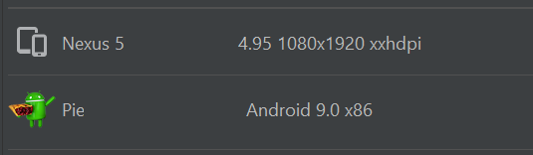

**Màu sắc:**

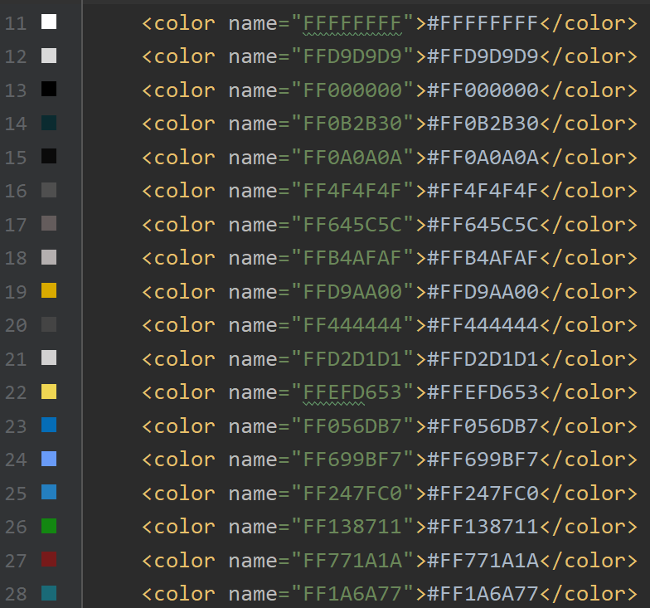

**Kích thước sử dụng**

